FORMAZIONE
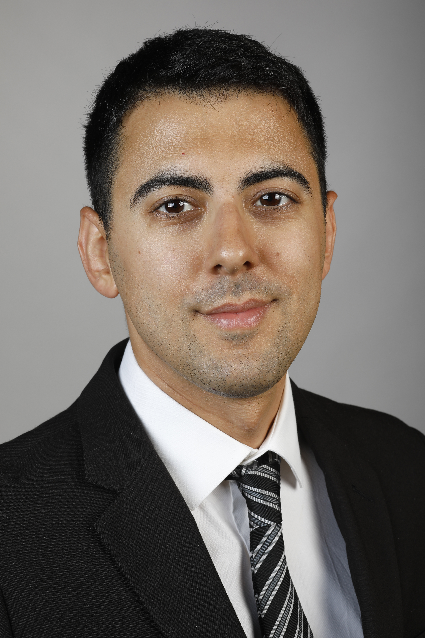
GABRIELE SCIULLI
HR SPECIALIST, TRAINER E COACH
Data di nascita: 24/11/1989, Atessa (Ch), Italia
Indirizzo: Via Viali n. 10 , 40128 Bologna (Bo)
Telefono: 338-3333333
Email: mail@gmail.com
Skype: gabriele.sciulli
LINGUE CONOSCIUTE
Italiano MADRELINGUA
Inglese B2

HOBBY E INTERESSI
Pratico da anni atletica leggera, attività sportiva dalla quale ho appreso la passione per l’impegno e il sacrificio. Ho sviluppato interesse per la storia, l’attualità e le principali tematiche relative alla politica nazionale ed internazionale e alle dinamiche economiche, di impresa e quelle finanziarie. Suono chitarra e pianoforte completamente da autodidatta. Autore del libro “Relazioni di Successo” pubblicato da Guerininext, saggio sull’uso del networking strategico per il lavoro e per il business. Sono un Trainer e Coach specializzato in sviluppo professionale e collaboro con Business School a livello nazionale e internazionale con la mia attività di training.

Autorizzo il trattamento dei miei dati personali ai sensi dell’art. 13 d. lgs. 196/2003 – dell’art. 13 GDPR 679/16

- PNL Practicioner (Karakter Coaching School, Milano novembre 2021 – oggi)
- Employer Branding Specialist (CESOP HR, Bologna ottobre 2021 - oggi)
- Coach professionista accreditato ICF e AICP (Karakter Coaching School, Roma giugno 2021 – oggi)
- Executive Master in “Gestione e Sviluppo delle Risorse Umane” (Professional Datagest, Bologna, febbraio – luglio 2015)
- Laurea Magistrale in Giurisprudenza presso l’ Università “AlmaMaterStudiorum” di Bologna (2008-2014). Tesi di Laurea in “Diritti Fondamentali: Il diritto all’ oblio”
- Diploma di Maturità Classica presso il Liceo Classico “Vittorio Emanuele II” di Lanciano (Ch) (2003-2008)
ESPERIENZE PROFESSIONALI
- HR ADMINISTRATION SPECIALIST presso BANCA S.p.a. (novembre 2019 - oggi):
amministrazione del personale, comunicazioni obbligatorie SARE, gestione delle presenze (ferie, permessi, assenze, malattie, allattamento, congedi, lavoro ordinario e straordinario), note spese e trasferte, gestione e supporto alle filiali, report e controlli, coordinamento con referenti territoriali, welfare aziendale e attuazione normative vigenti. CCNL ABI del credito
- HR SPECIALIST presso BANCA S.p.a. (dicembre 2016 - novembre 2019):
amministrazione del personale, comunicazioni SARE, calcolo buoni pasto, congedi, lavoro ordinario e straordinario, rimborsi spese e trasferte, gestione e supporto alle filiali, report e controlli, coordinamento con referenti territoriali, servizi di welfare aziendale e attuazione normative vigenti. CCNL ABI del credito
- HR ADMINISTRATION presso Azienda S.p.a (maggio 2016 – novembre 2016):
amministrazione del personale, anagrafica dipendenti e successive variazioni, gestione delle presenze (ferie, permessi, assenze, malattie, allattamento, congedi, lavoro ordinario e straordinario), rimborsi spese e trasferte, coordinamento con referenti territoriali, comunicazioni periodiche e telematiche. CCNL del commercio e dei servizi
- STAGE HR presso CASSA DI RISPARMIO S.p.a (settembre 2016 – marzo 2016):
amministrazione del personale, gestione delle presenze/assenze, gestione e supporto alle filiali, archiviazione e screening dei CV, contatto e accoglienza candidati, colloqui di selezione, data entry e back office. CCNL del credito
CONOSCENZE INFORMATICHE
- ECDL rilasciato dal CEPIS e ottima conoscenza degli applicativi Microsoft e del pacchetto Office (Word, Excel, Access, Powerpoint, Outlook)
- Ottima conoscenza dei principali strumenti di navigazione internet e social network (Facebook, Instagram, YouTube, Linkedin) e delle piattaforme Kajabi, Canva e Clickfunnel
- Ottima conoscenza dei gestionali Zucchetti, ADP payroll, Sipert/ Self-Service, Cedacri
ASSOCIAZIONI
- Socio e membro del direttivo giovani AIDP Emilia – Romagna
- Socio di Manageritalia (Executive Professionals – Bologna)
- Socio Rotaract Club del Bologna Valle del Savena

